Самый большой лист у нас, конечно, лист лопуха: наденешь его на животик — вот тебе и передник, а положишь в дождик на головку — зонтик! Такой большущий этот лопух! И он никогда не растёт в одиночку, а всегда уж где один, там и много, — такое изобилие! И вся эта роскошь — кушанье для улиток! А самих улиток, белых, больших, кушали в старину важные господа; из улиток приготовлялось фрикасе, и господа, кушая его, приговаривали: «Ах, как вкусно!» Они и вправду воображали себе, что это ужасно вкусно. Так вот, эти большие белые улитки ели лопухи, потому и стали сеять лопух.
Была одна старая барская усадьба, где уж давно не ели улиток, и они все повымерли. А лопух не вымер; он себе всё рос да рос — его ничем нельзя было заглушить; все аллеи, все грядки заросли лопухом, так что и сад стал не сад, а лопушиный лес; никто бы и не догадался, что тут был прежде сад, если бы кое-где не торчали ещё то яблонька, то сливовое деревцо. Вот в этом-то лопушином лесу и жила последняя пара старых-престарых улиток.
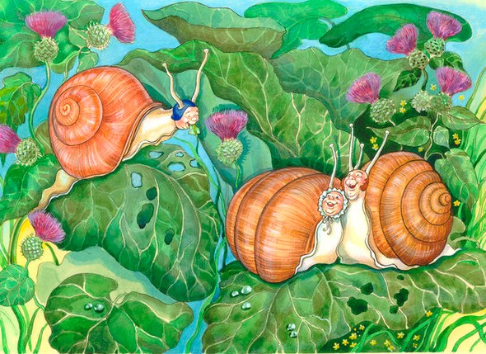
Они и сами не знали, сколько им лет, но отлично помнили, что прежде их было много, что они очень старинной иностранной породы и что весь этот лес был насажен исключительно для них и для их родичей. Старые улитки ни разу не выходили из своего леса, но знали, что где-то есть что-то, называющееся «барскою усадьбой»; там улиток варят до тех пор, пока они не почернеют, а потом кладут на серебряное блюдо. Что было дальше, они не знали. Не знали они тоже и даже представить себе не могли, что такое значит свариться и лежать на серебряном блюде; знали только, что это было чудесно и, главное, аристократично! И ни майский жук, ни жаба, ни дождевой червяк — никто из тех, кого они спрашивали, ничего не мог сказать об этом: никому ещё не приходилось быть сваренным и лежать на серебряном блюде!
Что же касается самих себя, то улитки отлично знали, что они, старые белые улитки, самые знатные на свете, что весь лес растёт только для них, а усадьба существует лишь для того, чтобы они могли свариться и лежать на серебряном блюде.
Жили улитки тихо, мирно и очень счастливо. Детей у них не было, и они взяли на воспитание улитку из простых. Приёмыш их ни за что не хотел расти — он был ведь обыкновенной, простой породы, но старикам, особенно улитке-мамаше, всё казалось, что он заметно увеличивается, и она просила улитку-папашу, если он не видит этого так, ощупать раковину малютки! Папаша щупал и соглашался с мамашей.
Раз шёл сильный дождь.
— Ишь, как барабанит по лопуху! — сказал улитка-папаша.
— И какие крупные капли! — сказала улитка-мамаша. — Вон как потекли вниз по стебелькам! Увидишь, как здесь будет сыро! Как я рада, что у нас и у сынка нашего такие прочные домики! Нет, что ни говори, а ведь нам дано больше, чем кому другому на свете! Сейчас видно, что мы первые в мире! У нас с самого рождения есть уже свои дома, для нас насажен целый лопушиный лес! А хотелось бы знать, как далеко он тянется и что там за ним?
— Ничего! — сказал улитка-папаша. — Уж лучше, чем у нас тут, и быть нигде не может; я по крайней мере лучшего не ищу.
— А мне, — сказала улитка-мамаша, — хотелось бы попасть в усадьбу, свариться и лежать на серебряном блюде. Этого удостаивались все наши предки, и, уж поверь, в этом есть что-то возвышенное!
— Усадьба, пожалуй, давно разрушилась, — сказал улитка-папаша, — или вся заросла лопухом, так что людям и не выбраться оттуда. Да и к чему так спешить? А ты вот вечно спешишь, и сынок наш туда же за тобой. Ведь он уж третий день всё ползёт вверх по стебельку; просто голова кружится, как поглядишь!
— Ну, не ворчи на него! — сказала улитка-мамаша. — Он ползёт осторожно. Он, наверно, будет нам утехой, а ведь нам, старикам, больше и жить не для чего. Только подумал ли ты, откуда нам взять ему жену? Что, по-твоему, там, дальше, в лопухе, не найдётся кого-нибудь из нашего рода?
— Чёрные улитки без домов есть, конечно, — сказал улитка-папаша, — но ведь это же простонародье! Да и много они о себе думают! Можно, впрочем, поручить это дело муравьям: они вечно шныряют взад да вперёд, точно за делом, и, уж верно, знают, где надо искать жену для нашего сынка.
— Знаем, знаем одну красавицу из красавиц! — сказали муравьи. — Только, навряд ли она подойдёт вам — она ведь королева!
— Это не беда! — сказали старики. — А есть ли у неё дом?
— Даже дворец! — сказали муравьи. — Чудеснейший муравейник с семьюстами ходов!
— Благодарим покорно! — сказала улитка-мамаша. — Сыну нашему не с чего лезть в муравейник! Если у вас нет на примете никого получше, то мы поручим дело комарам: они летают и в дождь и в солнышко и знают лопушиный лес вдоль и поперёк.
— У нас есть невеста для вашего сына! — сказали комары. — Шагах в ста отсюда на кустике крыжовника сидит в своём домике одна маленькая улитка. Она живёт одна-одинёшенька и как раз в таком возрасте, что может выйти замуж. Всего в ста человеческих шагах отсюда!
— Так пусть она явится к нему! — сказали старики. — У него целый лопушиный лес, а у неё всего-навсего один кустик!
За улиткой-невестой послали. Она отправилась в путь и благополучно добралась до лопухов на восьмой день путешествия. Вот что значит чистота породы.
Отпраздновали свадьбу. Шесть светляков светили изо всех сил; вообще же свадьба была очень тихая: старики не любили шума. Зато улитка-мамаша сказала чудеснейшую речь. Папаша не мог, он был так растроган! И вот старики отдали молодым во владение весь лопушиный лес, сказав при этом, как они и всю жизнь свою говорили, что лучше этого леса нет ничего на свете и что, если молодые будут честно и благородно жить и плодиться, то когда-нибудь им или их детям доведётся попасть в усадьбу: там их сварят дочерна и положат на серебряное блюдо!
Затем старики вползли в свои домики и больше уже не показывались, — они заснули.
А молодые улитки стали царствовать в лесу и оставили после себя большое потомство. Попасть же в усадьбу и лежать на серебряном блюде им так и не удалось! Поэтому они решили, что усадьба совсем разрушилась, а все люди на свете повымерли. Никто им не противоречил, — значит, так оно и было. И вот дождь барабанил по лопуху, чтобы позабавить улиток, а солнце сияло, чтобы зеленел их лопух, и они были счастливы, счастливы! И вся их семья была счастлива, — так-то!

